7. Відтискання в упорі лежачи | 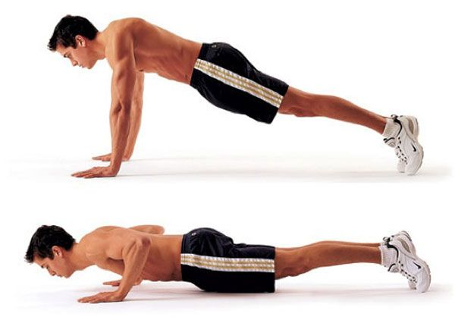 | Виконати якомога більше повторень за 30 секунд.
8. Поштовх гирі 8/16 кг | 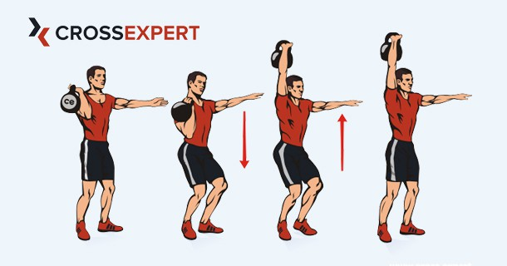 | Виконати якомога більше повторень за 30 секунд. Дозволяється одноразова зміна положення рук.

Підсумкова таблиця
№ | Команда | Станція 1 | Станція 2 | Станція 3 | Станція 4 | Станція 5 | Станція 6 | Станція 7 | Станція 8 | Місце
1
2
3
4
5
6
7
8

НАЦІОНАЛЬНИЙ УНІВЕРСИТЕТ «ЧЕРНІГІВСЬКА ПОЛІТЕХНІКА»

Кафедра фізичної реабілітації

Програма проведення спортивного марафону серед навчально-наукових інститутів та факультетів
з нагоди Міжнародного дня спорту
заради миру та розвитку

Мета заходу:
– активізація фізкультурно-оздоровчої діяльності у студентському колективі,
– формування позитивної мотивації до здорового способу життя,
– зміцнення здоров’я студентів,
– активізація підростаючого покоління щодо вирішення проблеми виховання здорового покоління.

Дата проведення:
6 квітня 2023 р.

Час збору учасників:
${14}^{30}$.

Початок заходу:
${15}^{00}$.

Місце проведення:
навчально-науковий комплекс з оздоровлення та фізичної реабілітації (вул. Козацька 1-В).

Захід проводиться з дотриманням техніки безпеки учасників.

Список команд-учасниць:
№ | Назва команди | ННІ | П.І.Б. представника
1
2
3
4
5
6
7
8
Примітка: жеребкування відбуватиметься перед початком фестивалю.

Заходи:
Склад команди: 2 дівчини + 2 хлопця.
Фестиваль буде проходити за коловою систему. На кожній станції команди виконують завдання згідно програми, за які отримуватимуть кількісний результат на основі якого визначається рейтинг команди. Після проходження всіх станцій рахується сума рейтингу кожної команди та визначаються місця. При однаковому рейтингу серед команд буде проведений батл.
Назва вправи | Техніка виконання | Організаційно-методичні вказівки
1. Штрафні кидки | 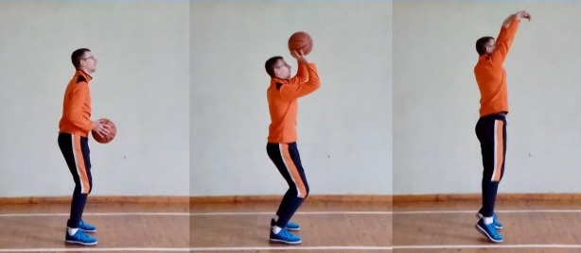 | Кожен учасник команди має по 3 кидки. Закинути якомога більше м’ячів.
2. Стрибок у довжину з місця |  | Кожен учасник має по 2 спроби, в залік входить найкращий результат.
3. Удар по воротам | 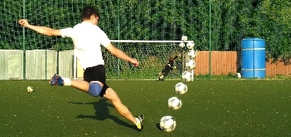 | Кожен учасник команди має по 3 удари. Забити якомога більше м’ячів
4. Скручування sit-up | 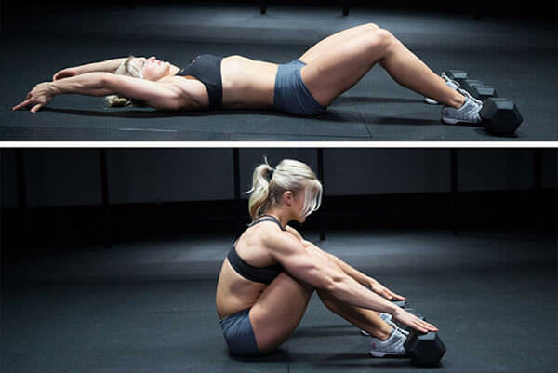 | В.п. Лежачи руки вгору  1. Сід кутом, руки вперед  2. В.п.  Виконати якомога більше повторень за 30 секунд
5. Бьорпі | 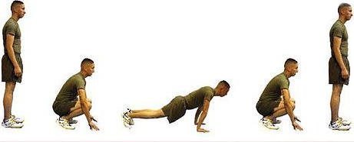 | Повністю випрямляти ноги у колінному суглобі.  Виконати якомога більше повторень за 30 секунд
6. Штовхання м’яча з сіду | 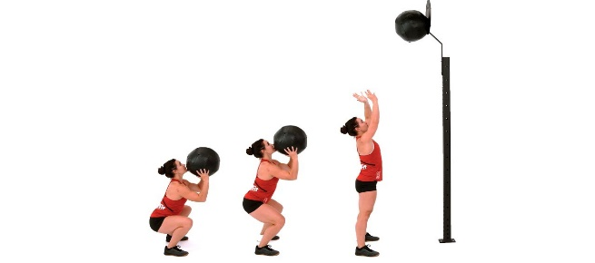 | М’яч 4/8 кг необхідно штовхнути з сіду на висоту 3 метри. Виконати якомога більше повторень за 30 секунд.

